附件1

四川师范大学国有资产形成流程图

附件2

四川师范大学常用设备、家具最低使用年限表

资产类别 | 最低使用年限  （年） | 备注
一、通用设备类
1.台式计算机 | 6年
2.便携式计算机 | 6年
3.打印机 | 6年
4.多功能一体机 | 6年
5.复印机 | 6年  或复印60万张
6.饮水机 | 6年
7.传真机 | 8年
8.扫描仪 | 8年
9.碎纸机 | 8年
10.投影仪 | 8年
11.数码照相机 | 8年
12.便携式摄像机 | 8年
13.空调 | 10年
14.电视机 | 10年
15.会议室音响设备 | 10年
16.服务器 | 8年
二、家具类
1.家具类a | 15年 | 包括办公桌椅、沙发、书柜、茶几、办公卡位、会议室桌椅、机柜、试验台等
2.家具类b | 8年 | 学生寝室公寓家具、教室课桌椅
三、专用设备类
1.消防设备 | 12年
2.厨房设备 | 10年
3.监控系统 | 10年 | 包括监控设备设施、安全防范系统
4.道路清扫设备 | 10年
5.广播电视、影像设备 | 6年 | 包括摄像设备、传送设备
6.健身房设备 | 6年
7.自动化控制及仪器仪表 | 6年
8.通用测试仪器设备 | 8年
9.机械设备 | 12年
10.电子、通信设备 | 6年
11.体育设备 | 5年
12.计量标准器具及量具、衡器 | 5年
13.纺织设备 | 9年
14.医疗设备 | 9年
备注：其他未列资产最低使用年限为设计使用年限或生产厂家的规定使用
年限。
附件3

四川师范大学国有资产处置流程图
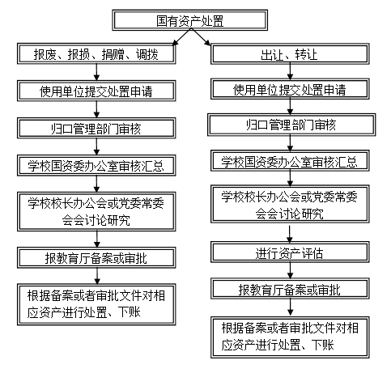

附件4

四川师范大学固定资产折旧年限表
固定资产类别 | 折旧年限（年） | 备注
一、房屋及构筑物
1.房屋
钢结构 | 50
钢筋混凝土结构 | 50
砖混结构 | 30
砖木结构 | 30
2.简易房 | 8
3.房屋附属设施 | 8 | 围墙、停车设施等
4.构筑物 | 8 | 池、罐、槽、塔等
二、通用设备
1.计算机设备 | 6 | 计算机、网络设备、安全设备、终端设备、存储设备等
2.办公设备 | 6 | 电话机、传真机、摄像机、刻录机等
3.车辆 | 8 | 载货汽车、牵引汽车、乘用车、专用车辆等
4.图书档案设备 | 5
5.机械设备 | 10 | 锅炉、液压机械、金属加工设备、泵、风机、气体压缩机、气体分离及液化设备、分离及干燥设备等
6.电气设备 | 5 | 电机、变压器、电源设备、生活用电器等
7.雷达、无线电和卫星导航  设备 | 10
8.通信设备、广播、电视、电影设备 | 5
9.仪器仪表、电子和通信测量仪器、计量标准器具及量具、衡器 | 5
10.除上述以外其他通用设备 | 5
三、专用设备
1.探矿、采矿、选矿和造块  设备 | 10
2.石油天然气开采专用设备 | 10
3.石油和化学工业专用设备 | 10
4.炼焦和金属冶炼轧制设备 | 10
5.电力工业专用设备 | 20
6.核工业专用设备 | 20
7.航空航天工业专用设备 | 20
8.非金属矿物制品工业专用设备 | 10
9.工程机械 | 10
10.农业和林业机械 | 10
11.木材采集和加工设备 | 10
12.食品加工专用设备 | 10
13.饮料加工设备 | 10
14.烟草加工设备 | 10
15.粮油作物和饲料加工设备 | 10
16.纺织设备 | 10
17.缝纫、服饰、制革和毛皮加工设备 | 10
18.造纸和印刷机械 | 10
19.化学药品和中药专用设备 | 5
20.医疗设备 | 5
21.电工、电子专用生产设备 | 5
22.安全生产设备 | 10
23.邮政专用设备 | 10
24.环境污染防治设备 | 10
25.公安专用设备 | 3
26.水工机械 | 10
27.殡葬设备及用品 | 5
28.铁路运输设备 | 10
29.水上交通运输设备 | 10
30.航空器及其配套设备 | 10
31.专用仪器仪表 | 5
32.文艺设备 | 5
33.体育设备 | 5
34.娱乐设备 | 5
四、家具、用具、装具
1.家具 | 15
其中：学生用家具 | 5
2.用具、装具 | 5

